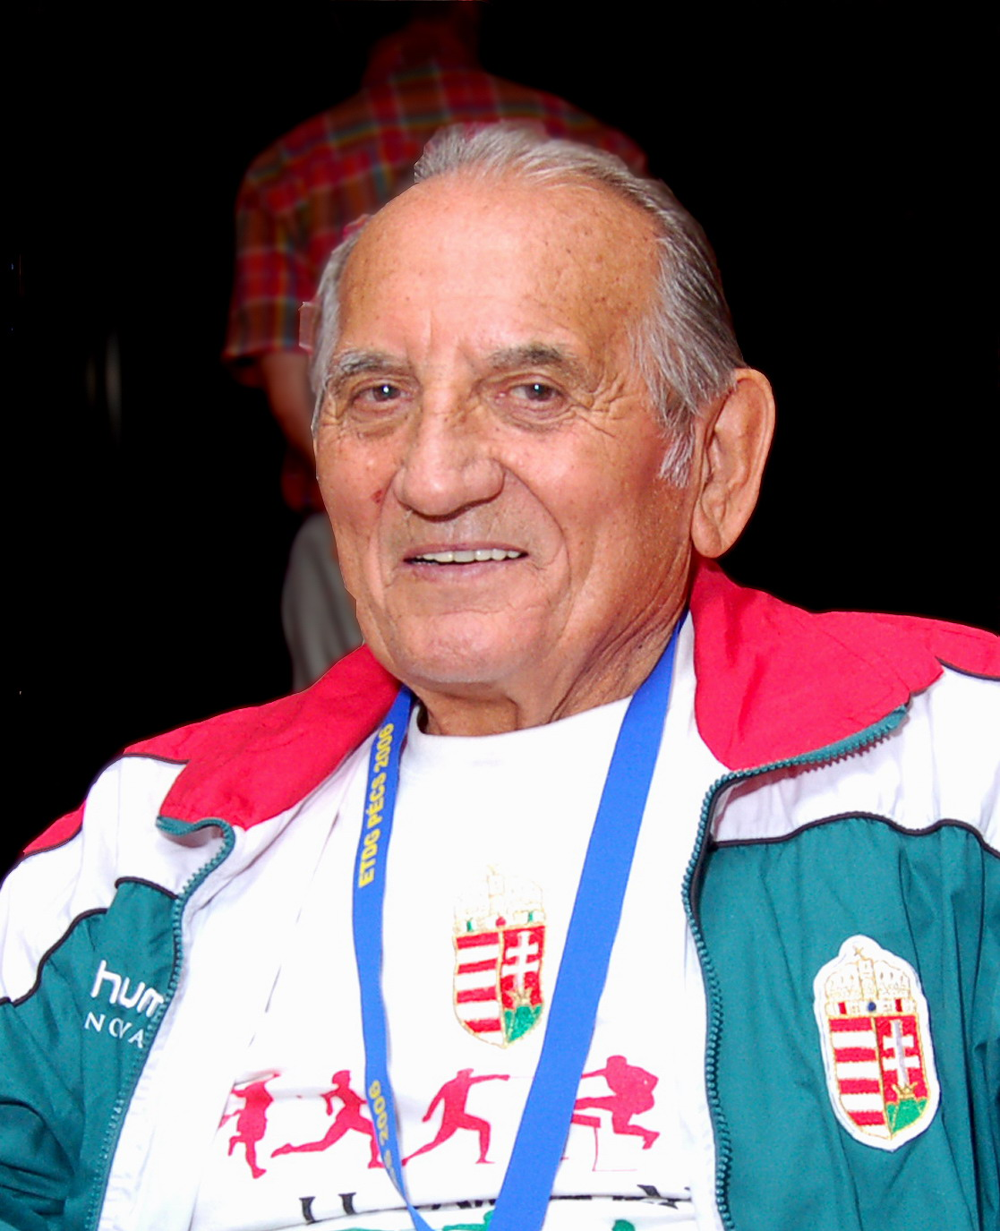

Dévald Péter
1930 - 2011

